  TRƯỜNG MẦM NON GIANG BIÊN  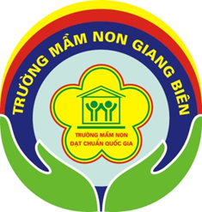 | Bài tập lớp nhà trẻ 2 - 3 tuổi  Họ và tên trẻ: ................................................................  Lớp: ..........

Bài 3: Bé hãy nối đúng quả của loại cây trên?

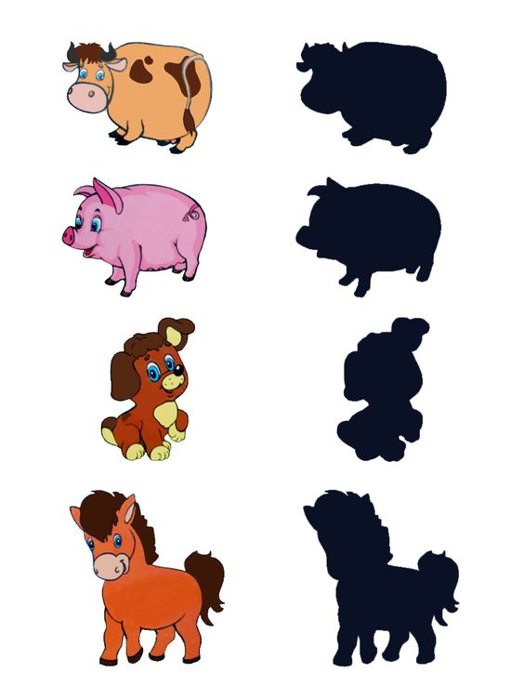

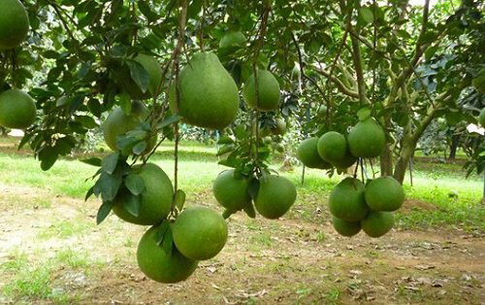

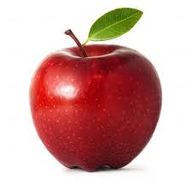 | 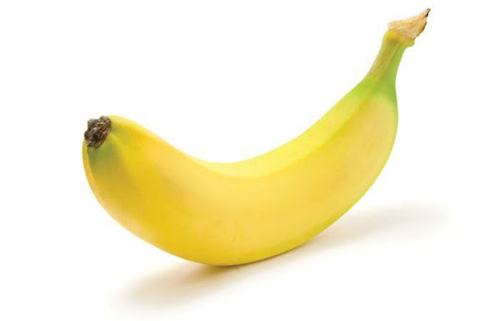
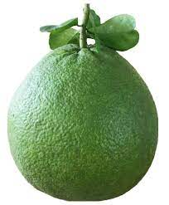 | 